
La diversidad biológica es vida
La diversidad biológica es nuestra vida
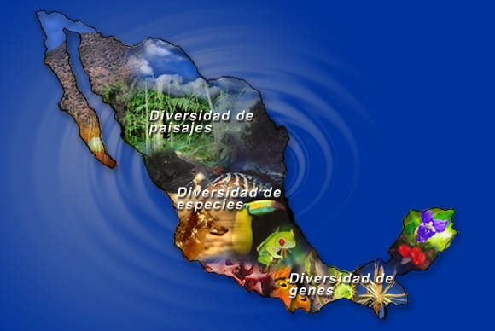
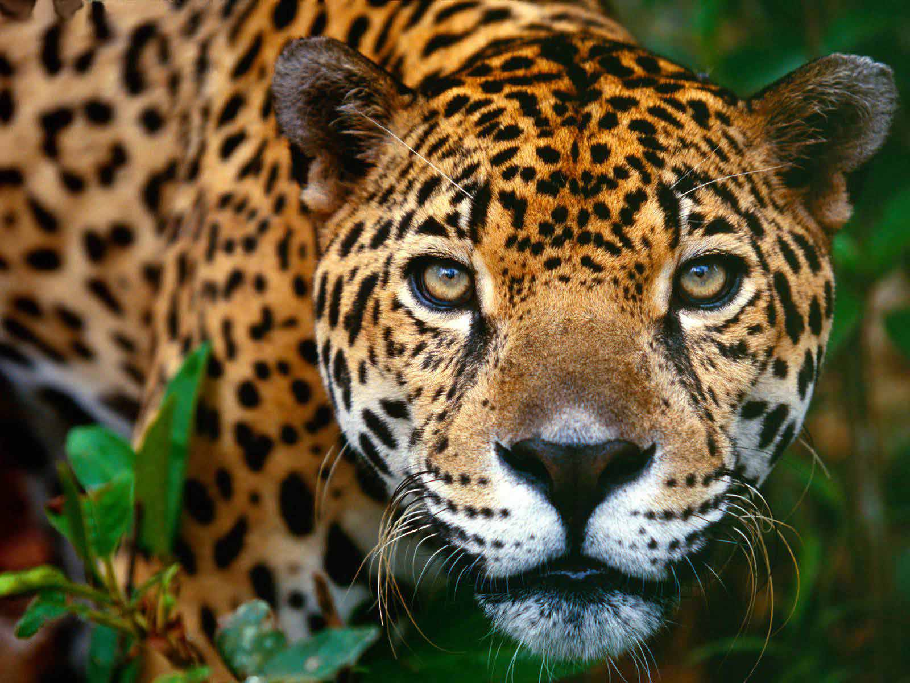
Los seres humanos forman parte de la rica diversidad de la naturaleza y poseen la capacidad de protegerla o de destruirla.
La biodiversidad, la variedad de la vida en la Tierra, es esencial para sustentar las redes de vida y los sistemas que nos proporcionan la salud, el bienestar, el alimento, el combustible y los servicios vitales de los que depende nuestra vida.
La actividad humana está causando que la diversidad de la vida en la Tierra se pierda a una gran velocidad. Estas pérdidas son irreversibles, nos empobrecen a todos y dañan los sistemas que permiten la vida y de los que depende nuestro día a día. Pero podemos evitarlas.
2010 es el Año Internacional de la Diversidad Biológica. Reflexionemos sobre nuestros logros para salvaguardar la biodiversidad y centrémonos en la urgencia de nuestro reto para el futuro. Ahora es el momento de actuar.

1. Que es biodiversidad
a. Definiciones.
b. Biogeografía.
c. Biodiversidad en el planeta.
d. Biodiversidad de México.
2. Biodiversidad Coahuila
a. Grandes sistemas
I. Desierto Chihuahuense.
II. Sierra Madre Oriental.
III. Provincia tamaulipeca.
b. Cuerpos de agua y biodiversidad.
I. Humedales.
II. Ríos.
III. Manantiales.
3. Aspectos relevantes de Coahuila.
a. Endemismos.
b. Comunidades únicas o relictos.
c. Especies en riesgo.
4. Amenazas a la biodiversidad.
a. Fragmentación de ecosistemas.
b. Especies invasoras.
c .Contaminación.
d. Desertización.
e. Cambio climático .
f. Destrucción de hábitat.

5. Conservación de la biodiversidad
a. Áreas naturales protegidas de Coahuila:
I. Área de Protección de Flora y Fauna Maderas del Carmen.
II. Área de Protección de Flora y Fauna Ocampo.
III. Reserva de la Biosfera Mapimí.
IV. Región Prioritaria para la Conservación Sierra de Arteaga.
V. Área de Protección de Flora y Fauna Cuatrociénegas.
VI. Monumento Natural Río Bravo del Norte.
VII. Parque Nacional Los Novillos.
VIII. Cuenca Alimentadora del Distrito Nacional de Riego 004 Don Martín (Subcuenca
de los Ríos Salado y Mimbres, Subcuenca de los ríos Álamos y Sabinas).
IX. Área de Protección de los Recursos Naturales y Zona Sujeta a Conservación
Ecológica Sierra de Zapalinamé.
X. Sierra y Cañón de Jimulco (área protegida municipal).
XI. Área de Protección de los Recursos Naturales Sierra La Paila.
XII . Área de Protección de los Recursos Naturales Cerro el Jabalín.
XIII. Área de Protección de los Recursos Naturales La Popa, Sierra La Gavia
y Los Pinos Sur.
b. Otras estrategias de conservación.
I. Regiones prioritarias para la conservación.
II. Áreas de interés para la conservación de las aves.
III. Regiones terrestres prioritarias.
IV. Sitios RAMSAR.
V. Sitios MAB.
VI. Conservación de especies.
6. Aprovechamiento de la biodiversidad.
a. No maderables.
b. Maderables.
c. Fauna silvestre.
d. Pesca.
7. Participación social
a. Ciencia ciudadana.
b. Grupos organizados para la conservación y estudio de la biodiversidad.


Es un esfuerzo de comunicación de la ciencia y la tecnología para niños y jóvenes que pretende interesarlos en estos temas.
En Coahuila es una actividad que coordina el COECYT y que en este año se orientará a divulgar el conocimiento científico y técnico sobre la Astronomía, con el fin de permitir que los niños y jóvenes respondan a preguntas sobre ésta y sus fenómenos


• Derivado del TLC.
• Inició en el año de 1994 bajo un esquema establecido en los EU y Canadá.
• Se realiza de manera simultánea año con año en los tres países y Chile.
• Participan el CONACYT, la SEP, la SEC, entre otras tantas instituciones federales y estatales.
• En Coahuila lo organiza el COECYT.


• Presentar de manera atractiva la relación entre ciencia, tecnología y sociedad.
• Crear una atmósfera propicia para la interacción de científicos, divulgadores, empresarios, tecnólogos, docentes, niños y jóvenes.
• Comunicar la importancia de fortalecer el desarrollo científico-tecnológico de México para convertirlo en un país competitivo en el ámbito internacional.
• Promover para niños de nivel básico, la divulgación de conceptos simples, la utilización de los resultados de un experimento científico y el aumento de su capacidad para plantearse preguntas y resolver problemas.

ESCUELA NORMAL DE EDUCACIÓN PREESCOLAR

CICLO ESCOLAR 2010 - 2011




